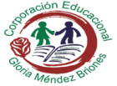

**“Corporación Educacional Gloria Méndez Briones”**

**“Educando con amor para formar grandes personas”**

**ASIGNATURA: Artes Visuales NIVEL: 5to**

**ACTIVIDAD N°: 11 PROFESOR/A: Valentina Alarcón Jara**

**Objetivo de la actividad:** Crear collage de animal favorito.

**¿Qué es un collage?**

**El collage es una técnica artística que consiste en pegar distintas imágenes sobre un lienzo o papel. El término se aplica sobre todo a la pintura, pero por extensión se puede referir a cualquier otra manifestación artística, como la música, el cine, la literatura o el videoclip.**

**Instrucciones:**  Recopila los siguientes materiales:

* Hoja o cartulina (no importa si esta rayada, ya que no se verá)
* Pegamento
* Marcador oscuro permanente.
* Revistas, diarios, libros recortables.

**Pasos a seguir:**

1. Teniendo todos los materiales que utilizaras, comienza por seleccionar las imágenes de tu animal favorito que utilizaras. Luego recorta las imágenes (puedes recortarlas por el contorno o cuadradas)

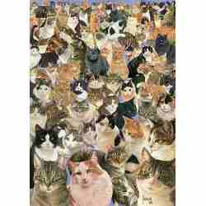 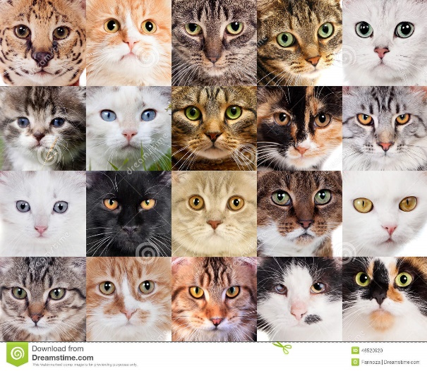

1. Comienza a pegar las imágenes. Es importante que no queden espacios entre cada una de ellas para lograr el efecto collage.
2. Para finalizar remarca el contorno de las imágenes.

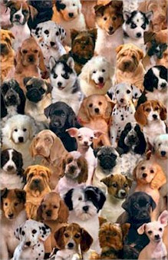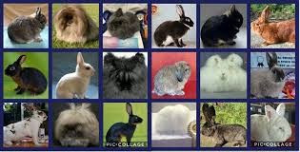

**¡Si te animas!**

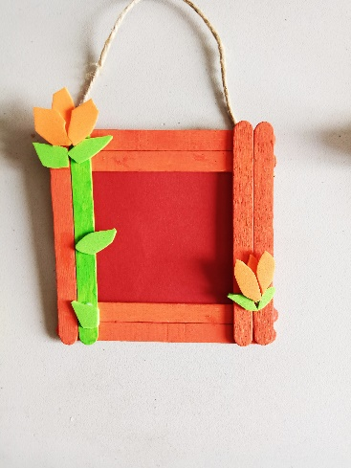**Si quieres puedes realizar un marco de fotos, para ello necesitas palos de helado, cola fría y tempera. Une los palos de helado considerando el tamaño del collage, como se muestra en la imagen y luego píntalos.**

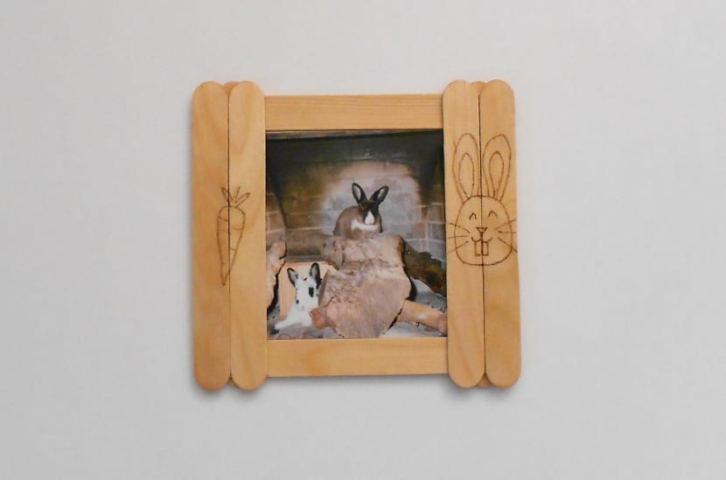

**Importante:** Ante cualquier duda sobre la actividad, me puede escribir al correo electrónico [**valentina.alarcon@cegmb.cl**](mailto:valentina.alarcon@cegmb.cl)Saludos.